
Boletín Oficial de la Provincia de Las Palmas. Número 95, lunes 5 de agosto de 2024
12201
RECURSOS/ALEGACIONES.
Lo que le comunico haciéndole saber que contra dicho Acto que pone fin a la vía administrativa, y de
conformidad con lo establecido en los artículos 123 y 124 de la Ley 39 /2015, de 1 de octubre, del Procedimiento
Administrativo Común de las Administraciones Públicas, podrá interponer con carácter potestativo Recurso de
Reposición ante el mismo órgano que lo dictó, o formular directamente Recurso Contencioso-Administrativo,
ante los Juzgados de lo Contencioso-Administrativo de Las Palmas, en el plazo de DOS MESES a contar desde
el siguiente al de la notificación del presente acuerdo.
Para el supuesto de interposición de Recurso de Reposición no podrá interponer Recurso Contencioso-
Administrativo hasta que aquel sea resuelto expresamente o se haya producido la desestimación presunta. El
plazo para la interposición del Recurso de Reposición será de UN MES, si el acto fuera expreso. Si no lo fuera,
podrá formular Recurso de Reposición en cualquier momento a partir del día siguiente a aquél que se produzca
el acto presunto.
Así mismo, y de conformidad con el artículo 109.2 del citado texto normativo, podrán instar en cualquier momento
la rectificación de los errores materiales, de hecho o aritméticos existente en dicho acuerdo.»
En Arrecife, a treinta y uno de julio de dos mil veinticuatro.
EL CONSEJERO DELEGADO DE RECURSOS HUMANOS DEL CABILDO INSULAR DE LANZAROTE
(Decreto de Presidencia número 2023-4286, de 28 de junio de 2023), Miguel Ángel Jiménez Cabrera.
1
49.215
EXCMO. AYUNTAMIENTO DE LAS PALMAS DE GRAN CANARIA
Pleno
Secretaría General del Pleno
ANUNCIO
3
.127
En ejecución de la función atribuida en el artículo 122.5. d) de la Ley 7/1985, de 2 de abril, Reguladora de
las Bases del Régimen Local, y de lo establecido en el artículo 45 de la Ley 39/2015, de 1 de octubre, del Procedimiento
Administrativo Común de las Administraciones Públicas, se hace público lo acordado por el Pleno en sesión
ordinaria celebrada el día 28 de junio de 2024 y en la tramitación subsiguiente en su ejecución:
“
ÁREA DE GOBIERNO DE BIENESTAR SOCIAL, SALUDABLE, DEPORTIVO E IGUALDAD,
DIVERSIDAD, PARTICIPACIÓN CIUDADANA Y JUVENTUD.
INSTITUTO MUNICIPAL PARA LA PROMOCIÓN DE LA ACTIVIDAD FÍSICA Y EL DEPORTE DE
LAS PALMAS DE GRAN CANARIA
Aprobación definitiva de la modificación de la Plantilla Orgánica del Instituto Municipal para la Promoción
de la Actividad Física y el Deporte de Las Palmas de Gran Canaria para el ejercicio 2024, aprobada de forma
definitiva mediante acuerdo del Pleno en sesión extraordinaria de fecha 14 de diciembre de 2023 - BOP número
8, de 17 de enero de 2024, y aprobación de la adecuación de los respectivos anexos de personal.

12202
Boletín Oficial de la Provincia de Las Palmas. Número 95, lunes 5 de agosto de 2024
PRIMERO. APROBACIÓN INICIAL.
Por el Pleno de la Corporación, en su sesión celebrada el día 28 de junio de 2024, se acordó aprobar
inicialmente la Modificación de la Plantilla Orgánica del Instituto Municipal para la Promoción de la Actividad
Física y el Deporte de Las Palmas de Gran Canaria y aprobación de la adecuación de los respectivos anexos de
personal.
SEGUNDO. EXPOSICIÓN PÚBLICA.
De conformidad con lo dispuesto en el artículo 169 del Texto Refundido de la Ley Reguladora de la Ley de
Haciendas Locales, aprobado por Real Decreto Legislativo 2/2004, de 5 de marzo, previo anuncio en el Boletín
Oficial de la Provincia de Las Palmas número 82, de fecha 5 de julio de 2024, el expediente sobre la “modificación
de la plantilla del Instituto Municipal para la Promoción de la Actividad Física y el Deporte de Las Palmas de
Gran Canaria y aprobación de la adecuación de los respectivos anexos de personal”, ha estado expuesto al público
durante 15 días. Dentro de ese periodo no se han formulado reclamaciones al referido expediente.
TERCERO. APROBACIÓN DEFINITIVA.
Aprobar definitivamente, para el ejercicio 2024, la modificación de la plantilla del Instituto Municipal para
la Promoción de la Actividad Física y el Deporte de Las Palmas de Gran Canaria, que tendrá el siguiente contenido:
1. PLANTILLA ORGÁNICA DEL INSTITUTO MUNICIPAL PARA LA PROMOCIÓN DE LA ACTIVIDAD
FÍSICA Y EL DEPORTE DE LAS PALMAS DE GRAN CANARIA: PERSONAL LABORAL
CATEGORÍA EQUIVALENTE AL SUBGRUPO A1
Grupo -
Denominación Plaza
Código de Plaza LABORAL
Subgrupo
A-A1
A-A1
TÉCNICO GRADO SUPERIOR
1-IMD-LAB82
1-IMD-LAB83
TÉCNICO DE GRADO SUPERIOR
CATEGORÍA EQUIVALENTE AL SUBGRUPO A2
Grupo -
Subgrupo
Denominación Plaza
Código de Plaza LABORAL
1-IMD-LAB84
A - A2
Técnico de Grado Medio
CATEGORÍA EQUIVALENTE AL SUBGRUPO C1
Grupo -
Subgrupo
Denominación Plaza
Código de Plaza LABORAL
1-IMD-LAB85
C - C1
Administrativo
CATEGORÍA EQUIVALENTE AL SUBGRUPO C2
Grupo -
Denominación Plaza
Código de Plaza LABORAL
Subgrupo
C - C2
C - C2
Auxiliar Administrativo/a
Auxiliar Administrativo/a
1-IMD-LAB86
1-IMD-LAB87

Boletín Oficial de la Provincia de Las Palmas. Número 95, lunes 5 de agosto de 2024
12203
ANEXO I: ANEXO DE PERSONAL
ASUNTO: DISTRIBUCIÓN ORGÁNICA PRESUPUESTO CAPITULO I.- EJERCICIO 2024, tras modificación
parcial de la RPT y la PLANTILLA del personal funcionario, laboral, eventual y directivo de este Organismo.
GASTOS DE PERSONAL
Aplicación
Denominación
Inicial 2024
221.612,42
4.432,25
Modificación
221.612,42
4.432,25
Diferencia
0,00
340/160.00
340/160.03
342/160.00
342/160.03
340/101.00
SEGURIDAD SOCIAL
SEGURIDAD SOCIAL 2% INCREMENTO 2024
SEGURIDAD SOCIAL
0,00
441.073,61
8.821,47
441.073,61
8.821,47
0,00
SEGURIDAD SOCIAL 2% INCREMENTO 2024
0,00
RETRIB BÁSICAS Y OTRAS REMUNERACIONES
PERSONAL DIRECTIVO
63.519,82
63.519,82
0,00
3
40/109.00
ADECUACIÓN 2% REMUNERACIÓN
PERSONAL DIRECTIVO 2024
1.270,44
1.270,44
0,00
3
3
3
3
3
3
3
3
3
3
3
3
40/120.00
40/120.01
40/120.03
40/120.04
40/120.06
40/121.00
40/121.01
40/121.03
40/129.00
40/130.00
42/130.00
40/130.02
SUELDOS DEL GRUPO A1
SUELDOS DEL GRUPO A2
SUELDOS DEL GRUPO C1
SUELDOS DEL GRUPO C2
TRIENIOS
65.703,12
78.993,64
31.244,75
25.600,44
25.134,86
84.347,11
179.251,91
20.984,24
10.210,52
22.274,71
126.696,88
24.392,28
12.125,96
143.009,56
14.415,10
125.131,08
896.867,94
65.703,12
78.993,64
31.244,75
25.600,44
25.134,86
84.347,11
179.251,91
20.984,24
10.210,52
39.350,46
126.696,88
47.876,98
12.125,96
143.009,56
14.415,10
125.131,08
896.867,94
0,00
0,00
0,00
0,00
0,00
COMPLEMENTO DE DESTINO
COMPLEMENTO ESPECÍFICO
OTROS COMPLEMENTOS
0,00
0,00
0,00
ADECUACIÓN 2% REMUNERACIÓN FUNCIONARIOS 2024
RETRIBUCIONES BÁSICAS
RETRIBUCIONES BÁSICAS
OTRAS REMUNERACIONES
SENTENCIA INCOMPATIBILIDAD
OTRAS REMUNERACIONES
SENTENCIAS INCOMPATIBILIDAD
LABORAL TEMPORAL
0,00
+ 17.075,75
0,00
+23.484,70
0,00
3
42/130.02
0,00
0,00
3
3
40/131.00
42/131.00
0,00
LABORAL TEMPORAL
0,00

12204
Boletín Oficial de la Provincia de Las Palmas. Número 95, lunes 5 de agosto de 2024
GASTOS DE PERSONAL
Aplicación
Denominación
Inicial 2024
7.207,55
Modificación
7.207,55
Diferencia
0,00
SENTENCIAS INCOMPATIBILIDAD
LABORAL INDEFINIDO
3
3
3
40/133.00
42/133.00
40/135.00
378.497,77
216.310,30
524.334,36
71.889,47
3.213,96
338.137,26
216.310,30
524.334,36
71.889,47
3.213,96
-40.360,51
0,00
SENTENCIAS INCOMPATIBILIDAD
LABORAL INDEFINIDO
0,00
SENTENCIAS INCOMPATIBILIDAD
0,00
C. G. RETRIB. LAB. INDEF. OCUPANDO PLAZA
DE FUNCIONARIO
0,00
3
40/136.00
40/137.00
C. G. RETRIBUTIVA PERSONAL LABORAL
14.188,44
11.163,84
14.188,44
11.163,84
0,00
0,00
3
CONTRIB. A PLANES Y FONDOS DE PENSIONES
LABORALES. ANUALIDAD 2023
CONTRIB.A PLANES Y FONDOS DE PENSIONES
LABORALES. PERÍODO 2012/2022
96.179,10
10.990,72
33.768,06
96.179,10
10.990,72
33.768,06
0,00
0,00
0,00
3
40/139.00
42/139.00
ADECUACIÓN 2% REMUNERACIÓN PERSONAL
LABORAL 2024
3
ADECUACIÓN 2% REMUNERACIÓN PERSONAL
LABORAL 2024
340/160.08
340/162.08
342/162.08
340/162.10
342/162.10
ASISTENCIA MÉDICO-FARMACÉUTICA
AYUDA ESCOLAR LABORALES
AYUDA ESCOLAR LABORALES
AYUDAS BAREMADAS LABORALES
AYUDAS BAREMADAS LABORALES
TOTALES
45.309,56
2.000,00
45.309,56
2.000,00
0,00
0,00
1.800,00
1.800,00
0,00
3.200,00
3.200,00
0,00
1.500,00
1.500,00
0,00
4.048.667,24
4.048.667,24
199,94
CUARTO. RÉGIMEN DE RECURSOS.
Contra el acuerdo, que es definitivo en vía administrativa, podrá interponerse en el plazo de DOS MESES,
contados desde el día siguiente al de su publicación, Recurso Contencioso Administrativo ante la Sala de lo
Contencioso-Administrativo de Tribunal Superior de Justicia de Canarias, a tenor de lo establecido en el artículo
4
6 de la Ley 29/1998, de 13 de julio, Reguladora de la Jurisdicción Contencioso-Administrativa, todo ello sin
perjuicio de cualquiera otra acción o recurso que estimare oportuno interponer para la mejor defensa de sus
derechos.
Las Palmas de Gran Canaria, a treinta de julio de dos mil veinticuatro.
LA VICESECRETARIA GENERAL DEL PLENO (Por Decreto 24769/2015, de 5 de agosto).
EL SECRETARIO GENERAL TÉCNICO DE LA JUNTA DE GOBIERNO DE LA CIUDAD DE LAS PALMAS
DE GRAN CANARIA, Antonio José Muñecas Rodrigo.
1
48.341

Boletín Oficial de la Provincia de Las Palmas. Número 95, lunes 5 de agosto de 2024
12205
Pleno
Secretaría General del Pleno
ANUNCIO
3
.128
APROBACIÓN DEFINITIVA, PARA EL EJERCICIO 2024, DE LA MODIFICACIÓN PARCIAL DE LA
PLANTILLA DEL INSTITUTO MUNICIPAL PARA EL EMPLEO Y LA FORMACIÓN (IMEF).
En virtud de la función atribuida en el artículo 122 5 d), de la Ley 7/1985, de 2 de abril, Reguladora de las
Bases del Régimen Local y 49 de referido texto legal, se hace público lo acordado por el Pleno en sesión ordinaria
celebrada el día 28 de junio de 2024 y lo tramitado en su ejecución:
«ÁREA DE GOBIERNO DE DESARROLLO LOCAL, EMPLEO, SOLIDARIDAD, TURISMO, MOVILIDAD
Y CIUDAD DE MAR
INSTITUTO MUNICIPAL PARA EL EMPLEO Y LA FORMACION (IMEF)
PRIMERO. APROBACIÓN INICIAL.
Por el Pleno de la Corporación, en su sesión de fecha 28 de junio de 2024, se acordó aprobar inicialmente la
Modificación Parcial de la Plantilla del Instituto Municipal para el Empleo y la Formación (IMEF), para el ejercicio
2
024.
SEGUNDO. INFORMACIÓN PÚBLICA.
De conformidad con lo dispuesto en el artículo 169 del Texto Refundido de la Ley Reguladora de las Haciendas
Locales, aprobado por Real Decreto Legislativo 2/2004, de 5 de marzo, previo anuncio en el Boletín Oficial de
la Provincia de Las Palmas, número 82, de fecha 5 de julio de 2024, la Modificación Parcial de la Plantilla del
Instituto Municipal para el Empleo y la Formación (IMEF), para el ejercicio 2024, ha estado expuesta al público
por QUINCE DÍAS.
TERCERO. APROBACIÓN DEFINITIVA.
Habiendo transcurrido el plazo de exposición pública señalado anteriormente, sin que se hayan presentado
reclamaciones, la Modificación Parcial de la Plantilla del Instituto Municipal para el Empleo y la Formación
(IMEF), para el ejercicio 2024, de conformidad con lo previsto en el mismo artículo 169 del Texto Refundido
de la Ley Reguladora de las Haciendas Locales, se considera definitivamente aprobada.
CUARTO. ENTRADA EN VIGOR.
La Modificación Parcial de la Plantilla del Instituto Municipal para el Empleo y la Formación (IMEF), para
el ejercicio 2024, definitivamente aprobada, entrará en vigor una vez publicada en el Boletín Oficial de la Provincia
de Las Palmas.
QUINTO. RÉGIMEN DE RECURSOS.
Contra el citado acto expreso, que es definitivo en vía administrativa, podrá interponerse en el plazo de DOS
MESES, contados desde el día siguiente al de la publicación del presente anuncio, Recurso Contencioso-
Administrativo ante la Sala de lo Contencioso-Administrativo del Tribunal Superior de Justicia de Canarias (Sede
de Las Palmas), de conformidad con lo dispuesto en los artículos 10 y 46 de la Ley 29/1988, de 13 de julio,
Reguladora de la Jurisdicción Contencioso-Administrativa.

12206
Boletín Oficial de la Provincia de Las Palmas. Número 95, lunes 5 de agosto de 2024
Todo ello sin perjuicio de cualquier otra acción o recurso que se estimare oportuno interponer.
ANEXO
TEXTO ÍNTEGRO DE LA MODIFICACIÓN PARCIAL DE LA PLANTILLA ORGÁNICA DEL INSTITUTO
MUNICIPAL PARA EL EMPLEO Y LA FORMACIÓN (IMEF).
PERSONAL LABORAL
CATEGORÍA EQUIVALENTE AL SUBGRUPO A1
GRUPO
CODIGO DE PLAZA
LABORAL
SUBGRUPO
DENOMINACIÓN PLAZA
A-A1
Técnico/a Superior de Administración General
Técnico/a Superior de Empleo y Formación
Técnico/a Superior de Empleo y Formación
IMEF-L-01
IMEF-L-06
IMEF-L-07
A-A1
A-A1
CATEGORIA EQUIVALENTE AL SUBGRUPO A2
GRUPO
CODIGO DE PLAZA
LABORAL
SUBGRUPO
A-A2
A-A2
A-A2
A-A2
A-A2
A-A2
A-A2
A-A2
A-A2
A-A2
A-A2
A-A2
A-A2
A-A2
DENOMINACIÓN PLAZA
Técnico/a Medio de Administración General
Técnico/a Medio Especialista de Gestión
Técnico/a Medio de Empleo y Formación
Técnico/a Medio de Empleo y Formación
Técnico/a Medio de Empleo y Formación
Técnico/a Medio de Empleo y Formación
Técnico/a Medio de Empleo y Formación
Técnico/a Medio de Empleo y Formación
Técnico/a Medio de Empleo y Formación
Técnico/a Medio de Empleo y Formación
Técnico/a Medio de Empleo y Formación
Técnico/a Medio de Empleo y Formación
Técnico/a Medio de Empleo y Formación
Técnico/a Medio de Prevención de Riesgos Laborales
IMEF-L-04
IMEF-L-05
IMEF-L-08
IMEF-L-09
IMEF-L-10
IMEF-L-11
IMEF-L-12
IMEF-L-13
IMEF-L-14
IMEF-L-15
IMEF-L-16
IMEF-L-17
IMEF-L-18
IMEF-L-19

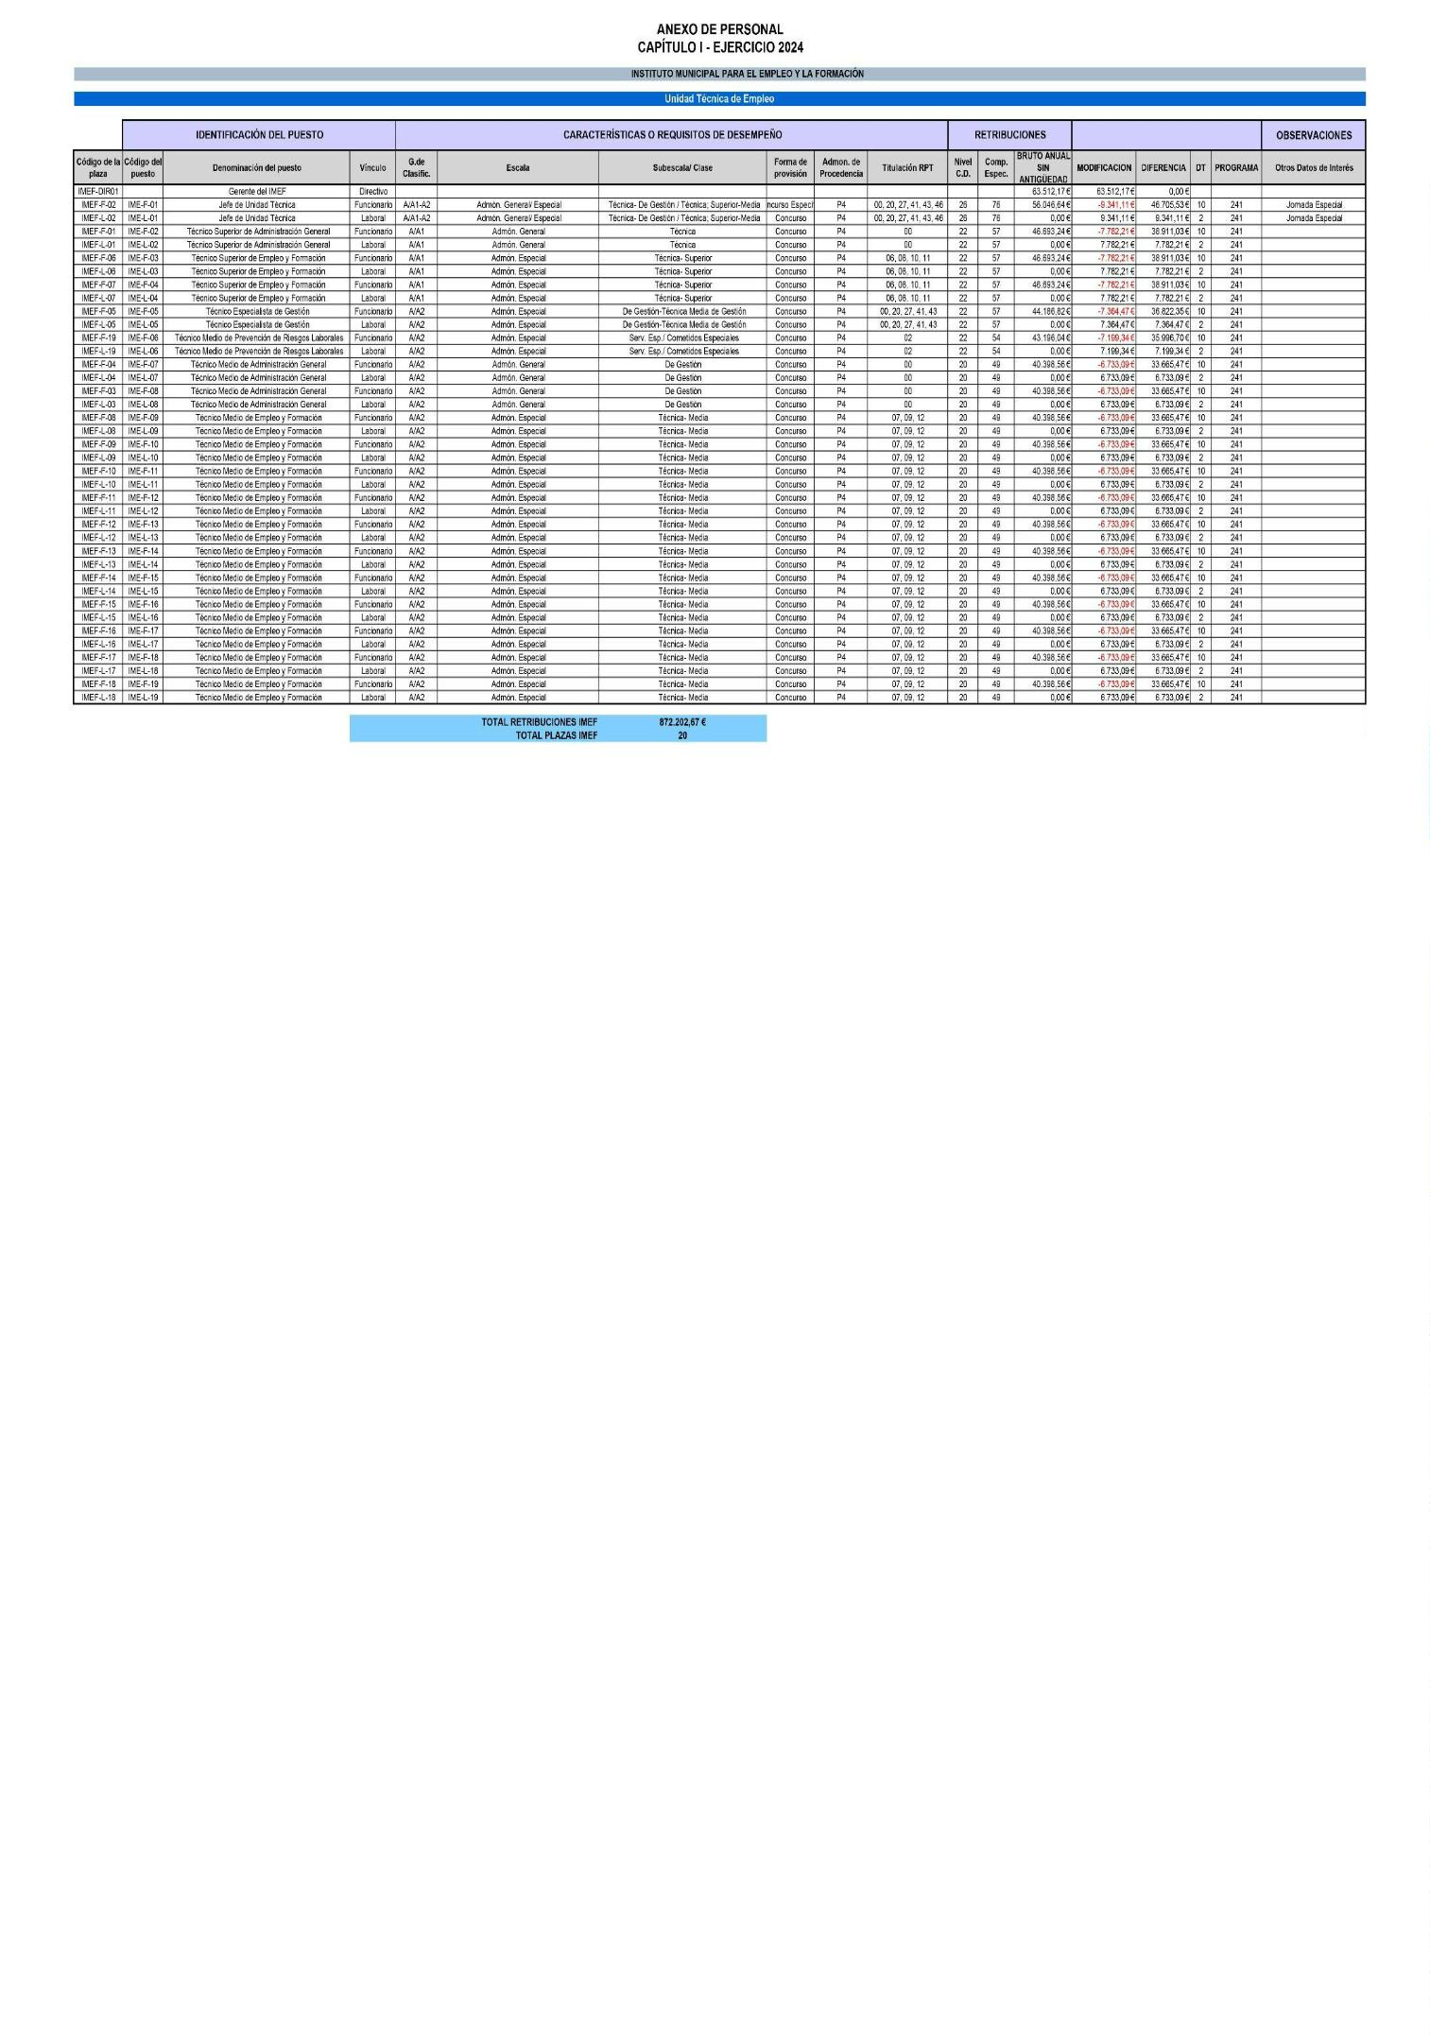
Boletín Oficial de la Provincia de Las Palmas. Número 95, lunes 5 de agosto de 2024
12207
Las Palmas de Gran Canaria, a treinta de julio de dos mil veinticuatro.
LA VICESECRETARIA GENERAL DEL PLENO (Por Decreto 24769/2015, de 5 de agosto).
EL SECRETARIO GENERAL TÉCNICO DE LA JUNTA DE GOBIERNO DE LA CIUDAD DE LAS PALMAS
DE GRAN CANARIA, Antonio José Muñecas Rodrigo.
1
48.345
ILUSTRE AYUNTAMIENTO DE AGÜIMES
ANUNCIO
3
.129
El Pleno del Ayuntamiento de Agüimes en sesión ordinaria, celebrada el día veintinueve de julio de dos mil
veinticuatro, aprobó provisionalmente la modificación de la Ordenanza Fiscal TS.11.-TASAS POR ENSEÑANZAS
EN CENTROS DE CULTURA Y EN OTRAS INSTALACIONES MUNICIPALES, en el que se elimina el apartado
2.2 del artículo 5 donde se refleja las tarifas de la Universidad Popular de Agüimes, así como el apartado 3 de
Cursos no contemplados del mismo.
Se expone al público, en este Ayuntamiento, así como en el tablón de anuncios y edictos electrónicos de su
sede electrónica, el acuerdo con su expediente correspondiente y demás antecedentes necesarios para la fijación
y determinación de las respectivas cuotas tributarias, así como el texto de la Ordenanza, por plazo de TREINTA
DÍAS a contar desde el siguiente a la publicación de este anuncio en el Boletín Oficial de la Provincia, dentro
de los cuales los interesados podrán examinar el expediente y presentar las reclamaciones que estimen oportunas,
según el artículo 17 del Texto Refundido de la Ley Reguladora de las Haciendas Locales, aprobado por R.D.L.
2/2004, de 5 de marzo y artículo 38 del R.D. 500/90, de 20 de abril; y en caso de no formularse este acuerdo
quedaría elevado a definitivo.
Agüimes, a treinta de julio de dos mil veinticuatro.
EL ALCALDE, Óscar R. Hernández Suárez.
1
48.890

